

Rapport de stage Master 2

Auteur : Nicolas LEOTIER

Parcours : FSIL spécialité ISL
Enseignant : Jean-Luc MASSAT

Entreprise : Nablaware
Tuteur : Xavier TALANDIER

Année : 2016-2017

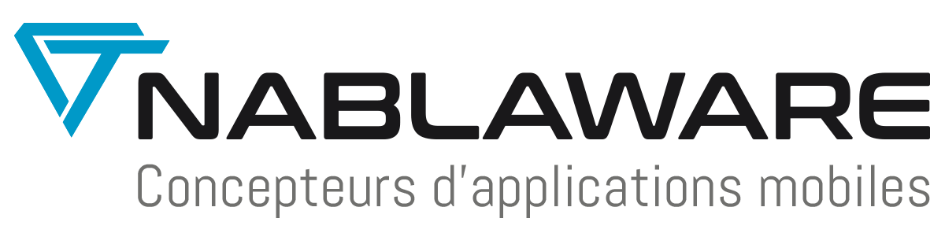
Table des matières
Rapport de synthèse 3
Présentation de l’entreprise 3

Rapport de synthèse

Présentation de l’entreprise

Nablaware est une entreprise créé en 2014 ?? comportant 7 employés. Son activité principale est la création d’application mobile à destination des entreprises.

Mon recrutement c’est effectué suite à une décision de la part de l’entreprise de s’étendre dans le milieu de la réalité virtuelle et de la réalité augmenté. Cette nouvelle activité partage le cœur de métier de Nablaware, c’est à dire les applications mobiles. Elles offrent cependant des services novateurs grâce à des technologies innovantes. Il a donc fallu faire une séparation au sein de Nablaware afin de ne pas confondre cette nouvelle branche avec l’activité principale, car les outils de développement, ainsi que la méthodologie, diffère des applications métiers classiques. Ainsi NablawareXP est née.

Organigramme

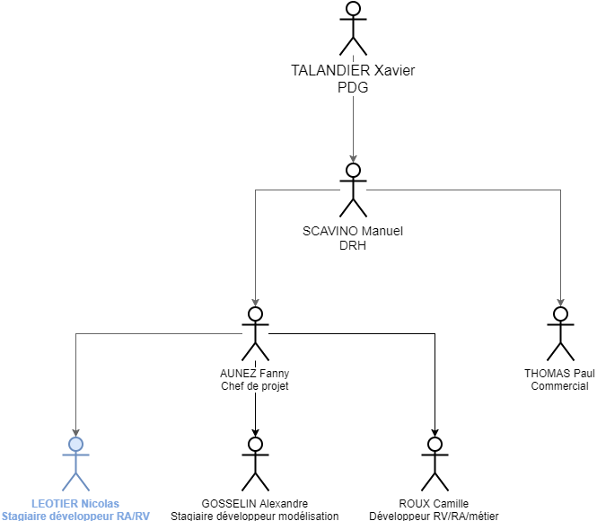

Sujet du stage

Outils de développement

Méthodologie

- Analyse & Conseil
  - Comprendre, anticiper et définir les besoins.
  - Proposer les solutions les plus pertinentes.

- Définition du projet
  - Réaliser un cahier des charges complet
  - Définir les ressources nécessaires

- Planning & Gestion
  - Établir le calendrier complet du projet
  - Définir les étapes clés de validation

- Conception
  - Valider avec le client l’ensemble de la conception
  - Préparer la phase développement

- Développement
  - Engager la phase de développement
  - Codage multi-plateforme
  - Intégration en responsive

- Livraison
  - Livrer une application clés en main
  - Mettre en place des nouvelles versions
  - Prévoir une évolution fonctionnelle

Travail effectué

Difficultés rencontrées

